Музыка 3-4 ступени на 7.04 и 14.04
Тема: «Маме песенку пою… П.И.Чайковский «Мама».
У всех людей на свете есть мама. У художников, поэтов и композиторов тоже есть мамы, которым они посвящают стихи, картины, музыкальные произведения.
Прослушайте фортепианную пьесу «Мама» великого русского композитора П.И. Чайковского из «Детского альбома»:
https://youtu.be/HnusW8TOEUg

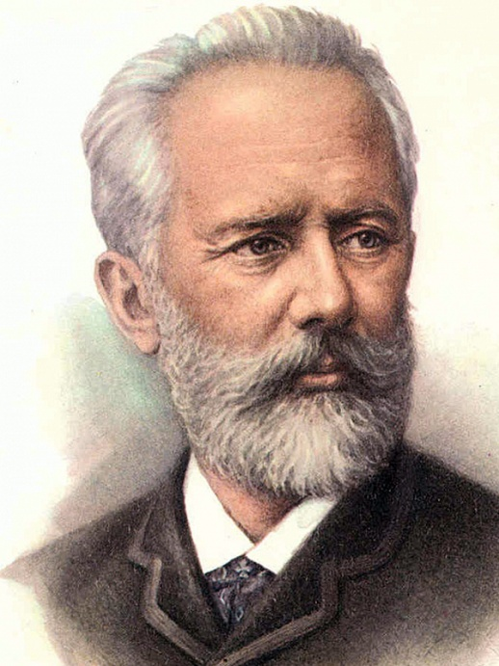-

Задание 1.

Ответьте на вопросы:
1. Какое настроение в этой пьесе?
2. Кому посвятил композитор эту пьесу?
3.На каком инструменте исполняется пьеса?
4.Нарисуйте портрет своей мамы.

Задание 2.
Выполните дыхательную гимнастику:
- Дует лёгкий ветерок и качает так цветок (зафиксированный вдох и несильный продолжительный выдох).
- Дует сильный ветерок и качает так цветок (зафиксированный вдох и сильный, продолжительный выдох).
- Улетел ветерок, выпрямился наш цветок (дышим ровно и спокойно)

Задание 3.
Выполните физкультминутку (выполнение движений по тексту стихотворения).
Маму я свою люблю,
Я всегда ей помогу -
Я стираю, полоскаю,
Воду с ручек отряхну,
Пол я чисто подмету
И дрова ей наколю.
Маме надо отдыхать,
Маме хочется поспать.
Я на цыпочках хожу
И ни разу,
И ни разу ни словечка
Не скажу.

Задание 4.
Петь песню «Праздничная» под фонограмму.

